AD VE SOYAD: | ERDEM GÜNEŞ | NUMARA: | 180227062

YIL İÇİ ÖDEVİ
Sonuçlarınızı aşağıda verilen formatla, istenilen incelikte, istenilen tipte (reel ve üstel) ve istenilen yazınız.

a_{GRS80} = 6378137.00000 m b_{GRS80} = 6356752.31414 m
(1) | Geometrik Merkez Koordinatları B°, L°, h[m]
Jeodezik  Kartezyen  3° UTM | B°  X_{m}  x_{m} | 38.58  3931182.99  4272112.00 | L°  Y_{m}  y_{m} | 38.07  3078682.82 418617.90 | L₀°  Z_{m}  L₀° | 39.00  3956396.06  39.00 | h_{m}  H_{m}  N_{m} | 995.50  964.00  31.50

a_{(26,0.975)} = 2.0555
(2) |  | Yüzey Parametreleri & Anlamlılık Testleri
 |  | δ | ± | σ_{δ} | T_{δ} |  | t
σ₀ | [m] |  | ± | 0.2670
a₀ | [m] | 31.1136 | ± | 0.0911 | 341.69
a₁  a₂ | [m/km]  [m/km] | 1.8e-02  -3.1e-02 | ±  ± | 3.8e-03  4.5e-03 | 4.80  6.87
a₃  a₄  a₅ | [m/km²]  [m/km²]  [m/km²] | -5.7e-05  2.4e-04  9.6e-05 | ±  ±  ± | 4.0e-05  4.5e-05  5.1e-05 | 1.42  5.37  1.90 | <  < | 2.06  2.06
a₆  a₇  a₈  a₉ | [m/km³]  [m/km³]  [m/km³]  [m/km³] | -2.5e-06  1.5e-06  -1.3e-06  3.4e-06 | ±  ±  ±  ± | 1.6e-06  1.5e-06  1.5e-06  2.0e-06 | 1.59  1.04  0.84  1.70 | <  <  <  < | 2.06  2.06  2.06  2.06

a_{(26,0.975)} = 2.0555
(3) |  | EKK Parametreleri İle Kestirim
( x , y ) | [km] | N [m] | ± | σ_{N} [m]
( +10 , -10 )  ( -10 , +10 )  ( +50 , +50 )  ( -50 , -50 ) | [km]  [km]  [km]  [km] | 31.6366  30.6691  31.3237  32.2946 | ±  ±  ±  ± | 0.1023  0.1057  0.2289  0.2314

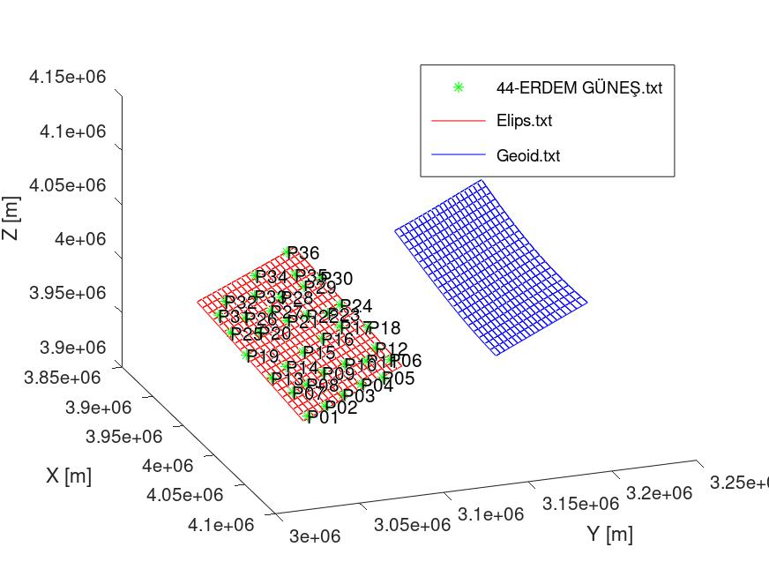
Şekil – 1. (view: 70,30 scale:1.00, 1.00)
Veri noktaları (180227062 ERDEM GÜNEŞ), orijinal Kartezyen koordinatlara göre,
Elipsoit (Ellipsoid) B,L,h=0.0 ile hesaplanan Kartezyen koordinatlara göre,
Jeoit (Geoid) B,L,h=5000*N ile hesaplanan Kartezyen koordinatlara göre,
çizilmiştir.

